水产品质量溯源系统

养殖过程数据采集流程

版本信息
版本 | 日期 | 作者 | 修改注释
V1.0 | 2016.02.25 |  | 创建

文档确认
姓名 | 职务/角色 | 签字 | 日期

目的
养殖过程中，实现数据方便地自动化采集，减少人为数据的录入和修改，是食品安全溯源信息可信赖的重要环节。

流程

鱼转塘流程
鱼苗入塘流程
在鱼苗入塘前，操作人员扫描鱼塘二维码信息，系统记录鱼塘信息和操作人员、操作时间等信息，将某批次的鱼苗与鱼塘关联，用于日后鱼的管理。

转塘流程
在转出前，操作人员扫描转出鱼塘二维码信息，系统记录鱼塘信息和操作人员、操作时间等信息。
在转入新鱼塘时，操作人员扫描转出鱼塘二维码信息，系统记录鱼塘信息和操作人员、操作时间等信息。

饲料使用流程
在饲料入库后，给每批饲料分配该批次的二维码。
在使用饲料时，操作人员扫描饲料二维码+鱼塘二维码，系统记录饲料信息和鱼塘信息，操作人员、操作时间等信息。

药品使用流程
在药品入库后，给每批药品分配该批次的二维码。
在使用药品时，操作人员扫描药品二维码+鱼塘二维码，系统记录药品信息和鱼塘信息，操作人员、操作时间等信息。

巡塘流程
在巡塘人员巡塘是，操作人员扫描鱼塘二维码+拍照，系统记录鱼塘信息和相片信息，操作人员、操作时间等信息。

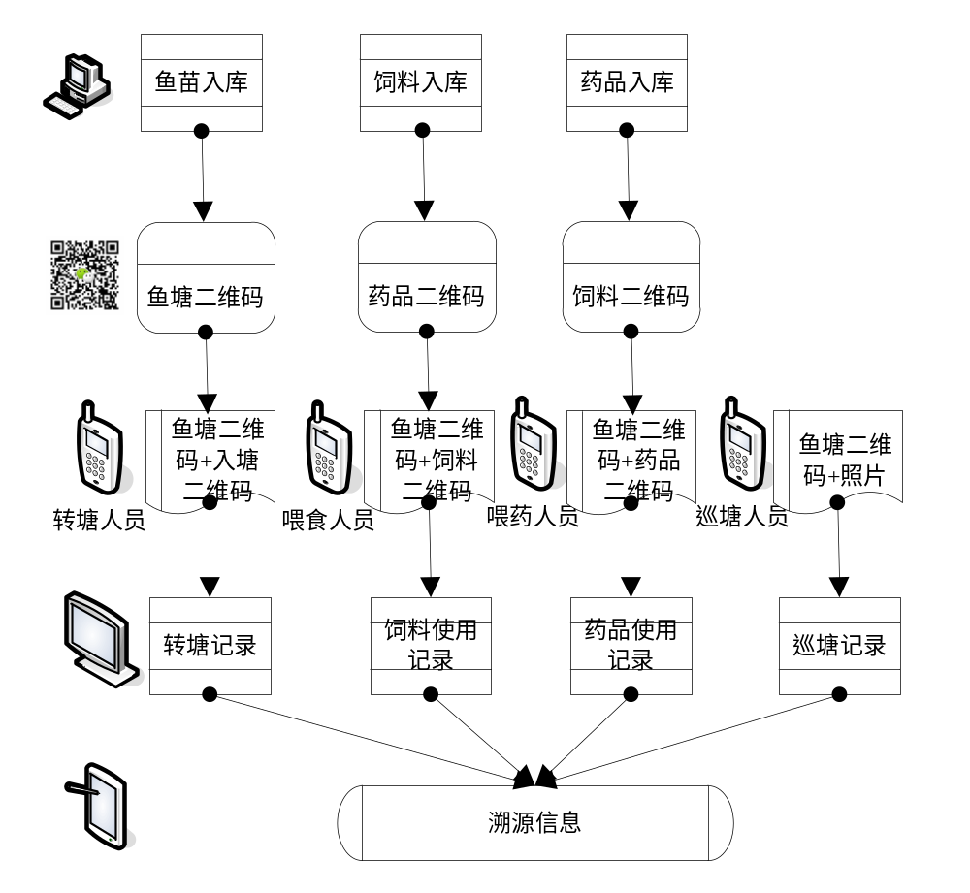
图1 养殖过程数据自动采集流程

采用技术
本项目采用移动应用技术、二维码技术和数据交换技术，实现养殖过程中鱼的管理、饲料管理和药品管理的数据自动采集与处理。

